**CURS 1 – ANATOMIA ANALIZATORULUI VIZUAL**

(Prezentare sintetică)

Bibliografie : Carmen Mocanu – Diagnostic pozitiv şi diferenţial în oftalmologie – curs pentru

studenţi, Ed Sitech, Craiova, 2020

Paul Cernea – Tratat de oftalmologie, Ed Medicală, Bucureşti, 2006

Analizatorului vizual este alcătuit din trei segmente:

1. Segmentul periferic este format din
   1. anexele globului ocular
   2. globul ocular
2. Segmentul intermediar este reprezentat de:
   1. nervul optic
   2. căile optice care servesc pentru transmiterea informaţiei vizuale către cortexul cerebral.
3. Segmentul central al analizatorului vizual este localizat la nivelul cortexului occipital, pe marginea scizurii calcarine (ariile 17,18,19 Brodmann).

**Anexele globului ocular**

**Orbitele**

Orbitele sunt 2 cavităţi osoase de formă piramidală, localizate de o parte şi de alta a rădăcinii nasului, ce adăpostesc globii oculari. Prin pereţii săi, orbita vine în raport cu toate sinusurile feţei (frontal, maxilar, etmoid, sfenoid) iar prin găurile şi despicăturile prin care pătrund sau ies din orbită vase şi nervi, cavitatea orbitară comunică direct cu fosele nazale şi cavitatea craniană.

**Pleoapele**

Pentru fiecare ochi există 2 pleoape, una superioară şi una inferioară. Acestea sunt formaţiuni musculo-cutanate cu rol de protecţie. Spaţiul delimitat între cele două pleoape când acestea sunt deschise este numit *fantă palpebrală*.

**Conjunctiva**

*Conjunctiva* este o membrană mucoasă, subţire netedă şi transparentă care căptuşeşte faţa internă a pleoapelor şi apoi se răsfrânge pe faţa anterioară a sclerei până la marginea corneei. Astfel se descriu la nivelul conjunctivei 3 porţiuni:

* conjunctiva palpebrală - situată pe faţa posterioară a pleoapelor, de culoare roz; ea este foarte aderentă la structurile profunde (tars);
* conjunctiva fundurilor de sac – de pe faţa posterioară a pleoapelor conjunctiva se reflectă pe faţa anterioară a globului ocular, formând două funduri de sac, unul superior şi unul inferior numite fornixuri;
* conjunctiva bulbară – care tapetează faţa anterioară a scleroticii şi se inseră la mică distanţă de limbul sclerocorneean.

Conjunctiva are rol de protecţie a globului ocular prin lubrifierea ochiului datorită secreţiei continue ce provine de la glandele conjunctivale. Aceste sunt considerate glande lacrimale accesorii şi sunt localizate în grosimea conjunctivei palpebrale, în special la nivelul fundurilor de sac conjunctivale, reprezentând sursa de bază a secreţiei mucoase a filmului lacrimal. La nivelul conjunctivei există mai multe tipuri de glande:

* glande cu secreţie seroasă: glande Krause şi glande Wolfring;
* glande care secretă mucină: glande Henle şi glandele Manz
* glande de tip sebaceu cu secreţie lipidică: glande Zeiss, glande Moll, glande Meibomius (tarsale).

Ele sunt responsabile de secreţia de bază lacrimală, ce deţine rolul cel mai important în menţinerea filmului lacrimal şi a integrităţii suprafeţei oculare.

## Aparatul lacrimal

Elementele anatomice ale aparatului lacrimal pot fi separate din punct de vedere anatomofuncţional în:

* *sistem de secreţie* – cu rol de a produce lacrimile;
* *sistem de drenaj* – cu rolul de a elimina lacrimile.

### **Sistemul de secreţie**

**Glanda lacrimală principală.** Este situată în partea anterioară a unghiului supero-extern al orbitei, adăpostită în foseta lacrimală a osului frontal.

**Glandele lacrimale accesorii.** Sunt reprezentate de glande de dimensiuni mici, localizate în grosimea conjunctivei palpebrale, fiind prezentate anterior.

**Sistemul de excreţie**

Căile lacrimale încep în unghiul intern al ochiului prin *punctele lacrimale* (superior şi inferior) situate pe marginea liberă a celor două pleoape în treimea internă a acesteia; punctele lacrimale se continuă cu *canaliculii lacrimali* (superior şi inferior). Aceştia se varsă în sacul lacrimal; canalul lacrimo-nazal este situat într-un conduct osos care se deschide în meatul nazal inferior.

**Muşchii extrinseci**

*Muşchii extrinseci* controlează mişcările globului ocular. Aceştia sunt situaţi în orbită formând un fel de con muscular în mijlocul căruia este situat globul, având inserţia anterioară pe scleră. Muşchii extrinseci ajută pe de altă parte şi la menţinerea formei globului. Ei sunt inervaţi de nervi cranieni oculomotori III, IV, şi VI. Prin acţiunea conjugată a muşchilor este posibilă poziţia de ortoforie a ochilor (paralelismul axelor oculare) şi se realizează mişcările coordonate.

**1.1.2. Anatomia globului ocular**

Globul ocular are o formă sferică, cu diametru anteroposterior de 25 de mm şi prezintă:

* 2 poli situaţi de o parte şi de alta a axului anteroposterior;
* ecuatorul – care este cercul situat perpendicular pe axul optic, situat la egală distanţă de cei doi poli;
* meridianele – cercurile care trec prin cei doi poli.

Din punct de vedere structural, globul ocular este alcătuit din perete şi conţinut

- *peretele globului ocular* este format din trei tunici dispuse paralel, care se acoperă una pe cealaltă:

sclerocorneea,

uveea şi

retina.

- *conţinutul globului ocular* - în interiorul globului se delimitează cavităţi numite camere

(anterioară, posterioară, vitreeană),

în care se găsesc substanţe lichide sau gelatinoase transparente; de menţionat şi faptul că toate structurile oculare aflate pe axul optic (direcţia de pătrundere a luminii sunt transparente –

corneea,

cristalinul,

vitrosul).

Structurile intraoculare menţin homeostazia internă a ochiului având de asemenea rol în formarea imaginilor şi în transmiterea lor.

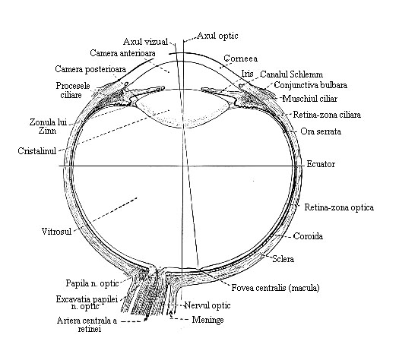

După P Cernea – Tratat de oftalmologie,